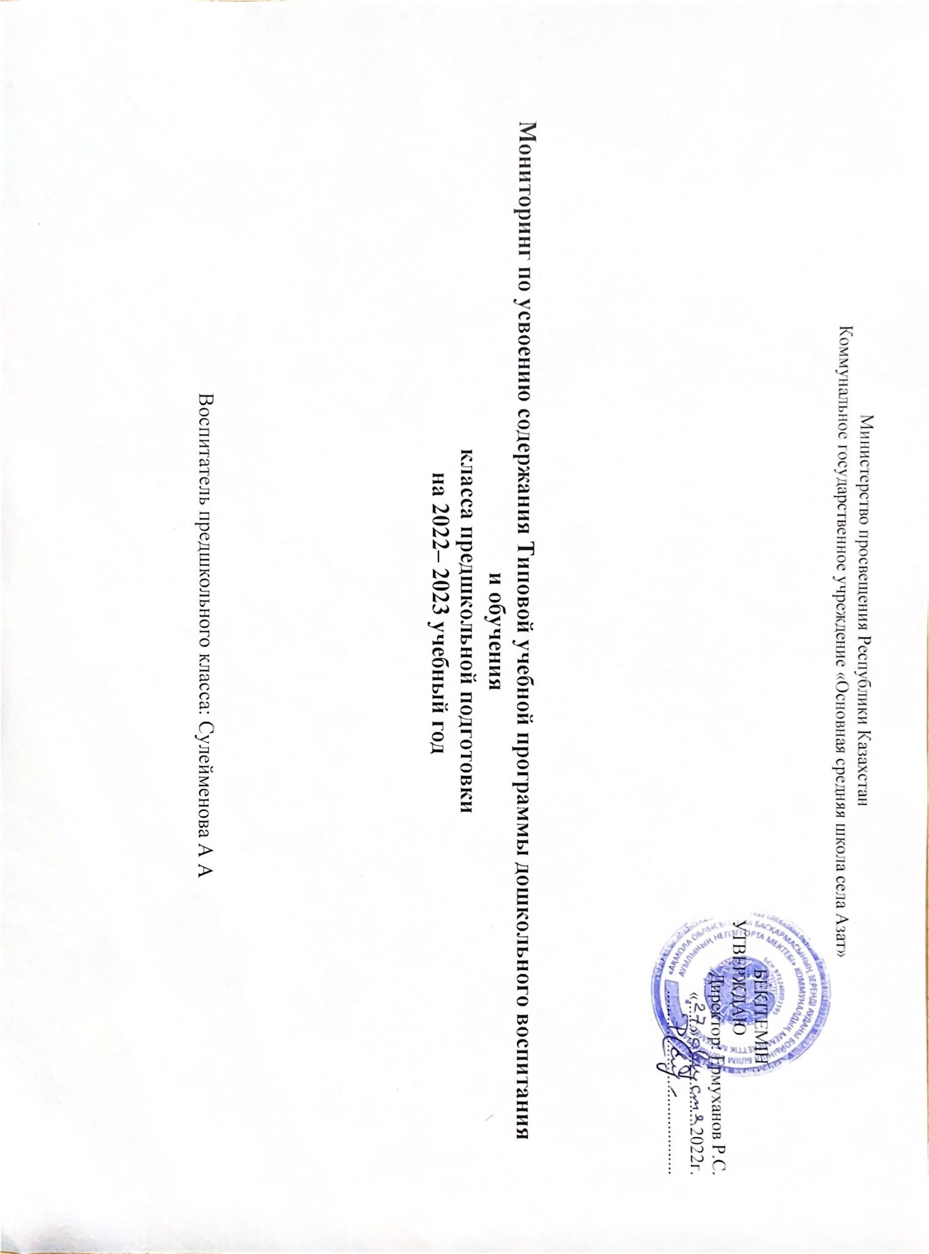

**Лист наблюдения**

результатов диагностики стартового контроля вклассе предшкольной подготовки (от 5-и лет)

Учебный год: **2022 – 2023г** Дата проведения: **сентябрь**

|  |  |  |  |  |  |  |  |  |  |
| --- | --- | --- | --- | --- | --- | --- | --- | --- | --- |
| **Физические качества** | | | | | | | | | |
| **№** | **Ф.И.О.**  **ребенка** | **Физическая культура** | | | | | **Общее**  **количество**  **баллов** | **Средний уровень** | **Уровень**  **развития и умений навыков** |
| **5-3д.1** | **5-3д.2** | **5-3д.3** | **5-3-д.4** | **5-3д.5** |
| 1 | Бейсембай Нұрғайша | II | II | II | II | II | **10** | **2** | **2** |
| 2 | Дауренбекова Айлин | III | II | III | II | II | **12** | **2,4** | **2** |
| 3 | Исмаилов Имиль | III | III | III | II | II | **13** | **2,6** | **3** |
| 4 | Фишер Артем | II | III | III | II | II | **12** | **2,4** | **2** |
| **І уровень- ІІ уровень- 75 ІІІ уровень- 25** | | | | | | | | | |

**Лист наблюдения**

результатов диагностики стартового контроля в классе предшкольной подготовки (от 5-и лет)

Учебный год: **2022 – 2023г** Дата проведения: **сентябрь**

|  |  |  |  |  |  |  |  |  |  |  |  |  |  |  |  |  |  |  |  |  |  |  |  |  |  |  |  |  |  |  |
| --- | --- | --- | --- | --- | --- | --- | --- | --- | --- | --- | --- | --- | --- | --- | --- | --- | --- | --- | --- | --- | --- | --- | --- | --- | --- | --- | --- | --- | --- | --- |
| **Коммуникативные навыки** | | | | | | | | | | | | | | | | | | | | | | | | | | | | | | |
| **№** | **Ф.И.О.**  **Ребенка** | **Развитие речи** | | | | **Художественная литература** | | | | | | | | | | | **Казахский язык** | | | | | | | | | | | **Общее**  **количество**  **баллов** | **Средний**  **уровень** | **Уровень**  **развития и умений навыков** |
| **5-К.1** | **5-К.2** | **5-К.3** | **5-К.4** | **5-К.5** | **5-К.6** | **5-К.7** | **5-К.8** | **5-К.9** | **5-К.10** | **5-К.11** | **5-К.12** | **5-К.13** | **5-К.14** | **5-К.15** | **5-К.16** | **5-К.17** | **5-К.18** | **5-К.19** | **5-К.20** | **5-К.21** | **5-К.22** | **5-К.23** | **5-К.24** | **5-К.25** | **5-К.26** |
| 1 | Бейсембай Нұрғайша | II | II | II | II | II | II | II | II | II | II | II | II | II | II | II | I | II | II | I | II | I | II | I | II | I | I | **46** | **1,7** | **1** |
| 2 | Дауренбекова Айлин | II | III | III | II | III | III | II | II | II | II | III | III | III | II | II | II | II | II | II | II | III | II | II | II | II | II | **50** | **1,9** | **2** |
| 3 | Исмаилов Имиль | III | III | III | II | III | III | II | II | II | II | III | III | III | III | III | II | II | II | II | II | II | II | I | II | I | II | **60** | **2,3** | **2** |
| 4 | Фишер Артем | II | II | III | II | III | II | II | II | II | II | II | III | III | II | II | I | II | I | I | II | I | II | I | II | I | I | **49** | **1,9** | **2** |
| **І уровень**- **25 ІІ уровень**- 75 **ІІІ уровень**- | | | | | | | | | | | | | | | | | | | | | | | | | | | | | | |

**Лист наблюдения**

результатов диагностики стартового контроля в классе предшкольной подготовки (от 5-и лет)

Учебный год: **2022 – 2023г** Дата проведения: **сентябрь**

|  |  |  |  |  |  |  |  |  |  |  |  |
| --- | --- | --- | --- | --- | --- | --- | --- | --- | --- | --- | --- |
| **Познавательные и интеллектуальные навыки** | | | | | | | | | | | |
| **№** | **Ф.И.О.**  **ребенка** | **Основы математики** | | | **Конструирование** | | | | **Общее**  **количество**  **баллов** | **Средний уровень** | **Уровень**  **развития и умений навыков** |
| **5-П.1** | **5-П.2** | **5-П.3** | **5-П.4** | **5-П.5** | **5-П.6** | **5-П.7** |
| **1** | Бейсембай Нұрғайша | **I** | **II** | **I** | **II** | **I** | **I** | **II** | **10** | **1,4** | **1** |
| **2** | Дауренбекова Айлин | **III** | **III** | **III** | **III** | **III** | **II** | **II** | **19** | **2,7** | **2** |
| **3** | Исмаилов Имиль | **III** | **III** | **III** | **III** | **III** | **III** | **III** | **21** | **3,** | **3** |
| **4** | Фишер Артем | **III** | **III** | **III** | **II** | **II** | **II** | **II** | **17** | **24,** | **2** |
| **І уровень- 25 ІІ уровень- 75 ІІІ уровень-** | | | | | | | | | | | |

**Лист наблюдения**

результатов диагностики стартового контроля в классе предшкольной подготовки (от 5-и лет)

Учебный год: **2022 – 2023г** Дата проведения: **сентябрь**

|  |  |  |  |  |  |  |  |  |  |  |  |  |  |  |  |  |  |  |  |  |  |  |  |  |  |  |  |  |
| --- | --- | --- | --- | --- | --- | --- | --- | --- | --- | --- | --- | --- | --- | --- | --- | --- | --- | --- | --- | --- | --- | --- | --- | --- | --- | --- | --- | --- |
| **Развитие творческих навыков, исследовательской деятельности** | | | | | | | | | | | | | | | | | | | | | | | | | | | | |
| **№** | **Ф.И.О.**  **Ребенка** | **Рисование** | | | | | **Лепка** | | | | | | **Аппликация** | | | | | | **Музыка** | | | | | | **Общее**  **количество**  **баллов** | **Средний уровень** | **Уровень**  **развития и умений навыков** |
| **5-Т.1** | **5-Т.2** | **5-Т.3** | **5-Т.4** | **5-Т.5** | **5-Т.6** | **5-Т.7** | **5-Т.8** | **5-Т.9** | **5-Т.10** | **5-Т.11** | **5-Т.12** | **5-Т.13** | **5-Т.14** | **5-Т.15** | **5-Т.16** | **5-Т.17** | **5-Т.18** | **5-Т.19** | **5-Т.20** | **5-Т.21** | **5-Т.22** | **5-Т.23** |
| 1 | Бейсембай Нұрғайша | II | II | II | II | II | II | II | II | III | II | III | II | II | II | II | II | II | II | II | II | III | II | III | **41** | **1,8** | **2** |
| 2 | Дауренбекова Айлин | II | II | II | II | II | II | II | II | III | II | III | III | II | II | II | II | II | II | III | II | III | II | III | **52** | **2,3** | **2** |
| 3 | Исмаилов Имиль | III | III | III | II | II | II | III | II | III | II | III | III | III | II | II | II | II | III | III | III | III | II | III | **59** | **2,5** | **2** |
| 4 | Фишер Артем | II | III | II | II | II | II | III | II | III | II | III | II | II | II | II | II | II | II | II | II | III | II | III | **52** | **2,3** | **2** |
| **І уровень- ІІ уровень- 100 ІІІ уровень-** | | | | | | | | | | | | | | | | | | | | | | | | | | | | |

**Лист наблюдения**

результатов диагностики стартового контроля в классе предшкольной подготовки (от 5-и лет)

Учебный год: **2022 – 2023г** Дата проведения: **сентябрь**

|  |  |  |  |  |  |  |  |  |  |  |  |  |
| --- | --- | --- | --- | --- | --- | --- | --- | --- | --- | --- | --- | --- |
| **Формирование социально-эмоциональных навыков** | | | | | | | | | | | | |
| **№** | **Ф.И.О.**  **ребенка** | **Ознакомление с окружающим миром** | | | | | | | **Общее**  **количество**  **баллов** | **Средний уровень** | **Уровень**  **развития и умений навыков** |
| **5-С.1** | **5-С.2** | **5-С.3** | **5-С.4** | **5-С.5** | **5-С.6** | **5-С.7** |
| 1 | Бейсембай Нұрғайша | II | III | II | II | II | III | II | **16** | **2,2** | **2** |
| 2 | Дауренбекова Айлин | III | III | II | III | III | III | II | **19** | **2,7** | **2** |
| 3 | Исмаилов Имиль | III | III | II | III | III | III | II | **20** | **2,8** | **3** |
| 4 | Фишер Артем | III | III | II | III | III | III | II | **19** | **2,7** | **2** |
| **І уровень- ІІ уровень- 75 ІІІ уровень- 25** | | | | | | | | | | | | |

**Сводный отчет**

о результатах стартового мониторинга по отслеживанию развития умений и навыков детей класса

предшкольной подготовки на 2022-2023 учебный год

|  |  |  |  |  |  |  |  |  |  |  |  |
| --- | --- | --- | --- | --- | --- | --- | --- | --- | --- | --- | --- |
| **№** | **Ф.И.О.**  **ребенка** | **Физические**  **качества** | **Коммуникативные навыки** | | **Познавательные и**  **интеллектуальные навыки** | **Развитие творческих навыков, исследовательской**  **деятельности** | **Формирование социально- эмоциональных навыков** | | **Общее количество баллов** | **Средний уровень** | **Уровень развития умений и навыков** |
| **1** | Бейсембай Нұрғайша | 2 | 1 | | 1 | 2 | 2 | | 8 | 1,6 | 1 |
| 2 | Дауренбекова Айлин | 2 | 2 | | 2 | 2 | 2 | | 10 | 2 | 2 |
| 3 | Исмаилов Имиль | 3 | 2 | | 3 | 2 | 3 | | 13 | 2,6 | 2 |
| 4 | Фишер Артем | 2 | 2 | | 2 | 2 | 2 | | 10 | 2 | 2 |
| **Всего детей -**  **І уровень- ІІ уровень- ІІІ уровень-** | | | | | | | | | | | | | |
| **Доля детей с низким уровнем – 25%** | | | | **Доля детей средним уровнем – 75%** | | | | **Доля детей высоким уровнем - %** | | | | |

**Индивидуальная карта развития ребенка на 2022-2023 учебный год**

**ФИО ребенка:** Дауренбекова Айлин А

**Дата рождения:** 21.11.2016 г

**Организация образования:** КГУ (ОСШ села Азат)

**класс предшкольной подготовки**

|  |  |  |  |  |
| --- | --- | --- | --- | --- |
| Компетенции | Развивающие, корректирующие мероприятия по результатам стартового контроля  (октябрь-декабрь) | Развивающие, корректирующие мероприятия по результатам промежуточного контроля (февраль-апрель) | Развивающие, корректирующие мероприятия по результатам итогового контроля (июнь-июль) | Выводы (уровень развития ребенка соответствует: III уровень – «высокий»; II уровень- «средний»; I уровень «низкий») |
| Физические качества | Развивать умение владеть элементами спортивных игр и упражнений. | Развивать умение бегать с разной скоростью – медленно, быстро, в среднем темпе, непрерывно. |  |  |
| Коммуникативные качества | Формировать умение соединять звуки в слоги, конструировать словосочетания и предложения; высказываться простыми распространенными предложениями | Развивать умение распознавать жанры по их особенностям. Развивать умение последовательно пересказывать рассказы, сказки. |  |  |
| Познавательные и интеллектуальные навыки | Формировать умение определять положение предметов в пространстве по отношению к себе. | Формировать умение правильно и последовательно называть месяцы, дни недели. Определять по весу предметы. |  |  |
| Развитие творческих навыков, исследовательской деятельности | Развивать умение составлять узоры на простых формах, ритмично располагая узор. | Развивать умение рисовать элементы казахского орнамента и украшать ими одежду, предметы быта. |  |  |
| Формирование социально-эмоциональных навыков | Развивать умение определять из материалов сделаны предметы. | Развивать умение самостоятельно экспериментировать со знакомыми материалами.  Развивать умение называть и различать по характерным признакам животных и их детенышей, обитающих на территории Казахстана |  |  |

**Индивидуальная карта развития ребенка на 2022-2023 учебный год**

**ФИО ребенка** : Бейсембай Нұрғайша А

**Дата рождения:** 05.01.2017 г

**Организация образования**: КГУ «ОСШ села Азат»

**класс предшкольной подготовки**

|  |  |  |  |  |
| --- | --- | --- | --- | --- |
| Компетенции | Развивающие, корректирующие мероприятия по результатам стартового контроля  (октябрь-декабрь) | Развивающие, корректирующие мероприятия по результатам промежуточного контроля (февраль-апрель) | Развивающие, корректирующие мероприятия по результатам итогового контроля (июнь-июль) | Выводы (уровень развития ребенка соответствует: III уровень – «высокий»; II уровень- «средний»; I уровень «низкий») |
| Физические качества | Развивать двигательные навыки и технику выполнения основных движений | Совершенствовать умение перестраиватся в колонну, по два, по три.  Развивать умение владением элементам спортивных игр и упражнений. |  |  |
| Коммуникативные качества | Формировать умение составлять небольшие рассказы по сюжетным картинам | Развивать умение правильно произносить гласные и согласные звуки |  |  |
| Познавательные и интеллектуальные навыки | Формировать умение различать и называть строительные детали, использовать их с учетом конструктивных свойств | Развивать умение получать равенство из неравенства.  Формировать умение эксперементировать со знакомыми материалами, устанавливать причинно-следственные связи |  |  |
| Развитие творческих навыков, исследовательской деятельности | Формировать умение применять самостоятельно различную технику в рисовании;  изображать сюжетные рисунки | Развивать умение передавать форму и детали предметов, применяя различные способы.Формировать умение выполнять аппликацию по замыслу. |  |  |
| Формирование социально-эмоциональных навыков | Развивать умение распознавать и различать деревья, кустарники, цветы, травянистые растения родного края. | Развивать умение понимать причинно-следственные связи между живой и неживой природой, явлениями природы. |  |  |

**Индивидуальная карта развития ребенка на 2022-2023 учебный год**

**ФИО ребенка:** Исмаилов Имиль Р

**Дата рождения:** 28.11.2016 г

**Организация образования:** КГУ (ОСШ села Азат)

**класс предшкольной подготовки**

|  |  |  |  |  |
| --- | --- | --- | --- | --- |
| Компетенции | Развивающие, корректирующие мероприятия по результатам стартового контроля  (октябрь-декабрь) | Развивающие, корректирующие мероприятия по результатам промежуточного контроля (февраль-апрель) | Развивающие, корректирующие мероприятия по результатам итогового контроля (июнь-июль) | Выводы (уровень развития ребенка соответствует: III уровень – «высокий»; II уровень- «средний»; I уровень «низкий») |
| Физические качества | Развивать двигательные навыки и технику выполнения основных движений | Формировать умение выполнять повороты на месте, владеть элементами спортивных игр и упражнений. |  |  |
| Коммуникативные качества | Развивать умение последовательно пересказывать рассказы,  небольшие произведения, сохраняя последовательность сюжета; | Формировать умение правильно формулировать основную мысль.Последовательно строить рассказ по картине |  |  |
| Познавательные и интеллектуальные навыки | Формировать умение сравнивать два контрастных и одинаковых предмета по длине, ширине, высоте и толщине | Формировать умение экспериментировать со знакомым материалом. Устанавливать причинно-следственные связи. |  |  |
| Развитие творческих навыков, исследовательской деятельности | Развивать умение петь протяжно, четко произносить слова.  Развивать умение применять разные способы лепки животных. | Совершенствовать умение выбирать необходимые художественные материалы и инструменты в зависимости от сюжета композиции, размера, цвета. |  |  |
| Формирование социально-эмоциональных навыков | Формировать умение устанавливать простейших причинно-следственных связей.Формировать умение распознавать предметы и объекты с учетом материала. | Расширить знания о первых космонавтах Казахстана.  Формировать умение поведения человека в природе и в общественных местах. |  |  |

**Индивидуальная карта развития ребенка на 2022-2023 учебный год**

**ФИО ребенка:** Фишер Артем В

**Дата рождения:** 16.02.2017 г

**Организация образования:** КГУ (ОСШ села Азат)

**класс предшкольной подготовки**

|  |  |  |  |  |
| --- | --- | --- | --- | --- |
| Компетенции | Развивающие, корректирующие мероприятия по результатам стартового контроля  (октябрь-декабрь) | Развивающие, корректирующие мероприятия по результатам промежуточного контроля (февраль-апрель) | Развивающие, корректирующие мероприятия по результатам итогового контроля (июнь-июль) | Выводы (уровень развития ребенка соответствует: III уровень – «высокий»; II уровень- «средний»; I уровень «низкий») |
| Физические качества | Формировать умение перестраиваться из шеренги в колонну по одному, выполнять повороты на месте | Формировать умение выполнения основных движений, навыкам организации подвижных игр с группой детей. |  |  |
| Коммуникативные качества | Развивать умение правильно произносить гласные и согласные звуки | Развивать умение называть литературные жанры, оценивать персонажи с точки зрения нравственных норм и представлений. |  |  |
| Познавательные и интеллектуальные навыки | Формировать умение определять положение предметов в пространстве по отношению к себе. | Формировать умение экспериментировать со знакомым материалом. Устанавливать причинно-следственные связи. |  |  |
| Развитие творческих навыков, исследовательской деятельности | Развивать умение изображать предметы по образцу с учетом форм, цвета. | Развивать умение рисовать элементы казахского орнамента и украшать ими одежду, предметы быта. |  |  |
| Формирование социально-эмоциональных навыков | Развивать умение определять из материалов сделаны предметы. | Развивать умение различать и назвать перелетных и зимующих птиц. Формировать умение соблюдать общепринятые нормы и правила поведения дома, в школе, общественных местах. |  |  |